T.C.

MİLLÎ SAVUNMA BAKANLIĞI

HAVA DİKİMEVİ MÜDÜRLÜĞÜ

ANKARA

###### KUTU MALZEMELERİ

**TEKNİK DOKÜMANI**

TEKNİK DOKÜMAN NO.: TARİH : **HVDEVİ-Y-21 MART 2022**

**KUTU MALZEMERİ TEKNİK DOKÜMANI**

1. **KONU**

Bu teknik doküman, MSB ihtiyacı için satın alınacak **Kutu Malzemeleri** teknik özelliklerini, denetim ve muayene metotlarını ve ile ilgili diğer hususları konu alır.

1. **GENEL HUSUSLAR**
   1. **Kapsam**
      1. Bu teknik doküman ile Kutu Malzemeleri (Kutu Mukavva Konfeksiyon, Kutu Mukavva Kombinezon, Kutu Mukavva Küçük Şapka, Kutu Karton Şapka Bay, Kutu Karton Şapka Bayan, Küçük Karton Baskılı Maske Ambalajı, Büyük Kutu Mukavva (Maske) Ambalaj) ayrı ayrı satın alınabilecektir.
2. **İSTEK VE ÖZELLİKLER**
   1. **Genel İstekler**
      1. Kalite güvence ve ürün kalite belgelerine ilişkin hususlar, yürürlükteki MSB Mal Alımları Kalite Güvence Hizmetleri Yönergesinde yer alan esaslar dahilinde, **ihale dokümanında** belirtildiği gibidir.
      2. Kodlandırma işlemi, yürürlükte olan MSB Millî Kodlandırma Hizmetleri Yönergesi esaslarına göre yapılacaktır.
   2. **Teknik İstekler**
      1. **Kutu Mukavva Konfeksiyon Özellikleri**
         1. Çizelge-1’de tanımları yapılmış kritik, büyük, küçük hata olarak sınıflandırılan hataların sayısı, Çizelge-2’deki hata kriterlerine göre “Kabul Edilebilir Hata” sayılarından fazla olmayacaktır.
         2. Kutu, birleştirme yeri hariç (kapakları dâhil), yekpare olacaktır.
         3. Kutunun birleştirme yeri, galvanizli tel zımba ile zımbalanmış olacaktır. Malzeme cinsi yüklenici tarafından taahhüt edilecektir.
         4. Tel zımbalar, en fazla 5 cm aralıklarla zımbalanmış olacaktır.
         5. Tel zımbaların uçları, oluklu mukavva içine gömülü olacaktır.
         6. Kutunun altında ve üstünde çift kanatlı katlanabilir kapakları olacaktır.
         7. Kutunun kapakları kapatıldığında kapak kanatları kutunun yüzeyini kapatacaktır.
         8. Her kutu için 1 adet madeni askılık verilecektir.
            1. Madeni askılığın şekli **alım esas numunesindeki gibi** olacaktır.
            2. Madeni askılığın ölçüsü ±%5 tolerans dahilinde **alım esas numunesindeki gibi** olacaktır.
            3. Madeni askılık DKP sac malzemeden üretilmiş olacaktır. Bu husus yüklenici tarafından taahhüt edilecektir.
            4. Madeni askılık ve ayaklar elektrostatik toz boya ile boyanmış olacaktır. Bu husus yüklenici tarafından taahhüt edilecektir.
            5. **Alım esas numunesi** ile renk tonu farklılığı en az 4 olacaktır.
         9. Kutunun karşılıklı iki yanında ve aynı hizada **alım esas numunesindeki** gibi askı yerleştirme penceresi olacaktır.
         10. Kutunun karşılıklı iki yanında ve aynı hizada **alım esas numunesindeki** gibi taşıma kulpu olacaktır.
         11. Kutular, alt maddelerde belirtilen özelliklerdeki çift dalgalı oluklu mukavvadan imal edilmiş olacaktır.
             1. Üst tabakadaki oluk sayısı, 150-184 adet/m arasında olacaktır.
             2. Alt tabakadaki oluk sayısı, 120-145 adet/m arasında olacaktır.
         12. Kutu ölçüleri (içten içe, taşıma kulpu ve askı penceresi ölçüleri de dahil olmak üzere), ağırlığı ±%3 tolerans dahilinde **alım esas numunesindeki** gibi olacaktır.
         13. Teknik dokümanda belirtilmeyen hususlar **alım esas numunesindeki** gibi olacaktır.
         14. Kutuların iki büyük yan yüzeyine Şekil-1’de yer alan bilgilerin (30±1) cm x (48±1) cm boyutlarında siyah baskı bir dikdörtgen içerisine okunaklı olarak yazıldığı siyah baskı yapılmış olacaktır.
      2. **Kutu Mukavva Kombinezon Özellikleri**
         1. Çizelge-1’de tanımları yapılmış kritik, büyük, küçük hata olarak sınıflandırılan hataların sayısı, Çizelge-2’deki hata kriterlerine göre “Kabul Edilebilir Hata” sayılarından fazla olmayacaktır.
         2. Kutu, birleştirme yeri hariç (kapakları dâhil), yekpare olacaktır.
         3. Kutunun birleştirme yeri, galvanizli tel zımba ile zımbalanmış olacaktır. Malzeme cinsi yüklenici tarafından taahhüt edilecektir.
         4. Tel zımbalar, en fazla 5 cm aralıklarla zımbalanmış olacaktır.
         5. Tel zımbaların uçları, oluklu mukavva içine gömülü olacaktır.
         6. Kutunun altında ve üstünde çift kanatlı katlanabilir kapakları olacaktır.
         7. Kutunun kapakları kapatıldığında kapak kanatları kutunun yüzeyini kapatacaktır.
         8. Kutular, alt maddelerde belirtilen özelliklerdeki çift dalgalı oluklu mukavvadan imal edilmiş olacaktır.
            1. Üst tabakadaki oluk sayısı, 150-184 adet/m arasında olacaktır.
            2. Alt tabakadaki oluk sayısı, 120-145 adet/m arasında olacaktır.
         9. Kutu ölçüleri ±%3 tolerans dahilinde 500x600x400 mm olacaktır.
         10. Kutunun karşılıklı iki yanında ve aynı hizada **alım esas numunesindeki** gibi taşıma kulpu olacaktır.
         11. Kutunun ağırlığı 2.000±100 g olacaktır.
         12. Teknik dokümanda belirtilmeyen hususlar **alım esas numunesindeki** gibi olacaktır.
         13. Kutuların iki büyük yan yüzeyine Şekil-1’de yer alan bilgilerin (30±1) cm x (48±1) cm boyutlarında siyah baskı bir dikdörtgen içerisine okunaklı olarak yazıldığı siyah baskı yapılmış olacaktır.
      3. **Kutu Mukavva Şapka Küçük Özellikleri**
         1. Çizelge-1’de tanımları yapılmış kritik, büyük, küçük hata olarak sınıflandırılan hataların sayısı, Çizelge-2’deki hata kriterlerine göre “Kabul Edilebilir Hata” sayılarından fazla olmayacaktır.
         2. Kutu, birleştirme yeri hariç (kapakları dâhil), yekpare olacaktır.
         3. Kutunun birleştirme yeri, galvanizli tel zımba ile zımbalanmış olacaktır. Malzeme cinsi yüklenici tarafından taahhüt edilecektir.
         4. Tel zımbalar, en fazla 5 cm aralıklarla zımbalanmış olacaktır.
         5. Tel zımbaların uçları, oluklu mukavva içine gömülü olacaktır.
         6. Kutunun altında ve üstünde çift kanatlı katlanabilir kapakları olacaktır.
         7. Kutunun kapakları kapatıldığında kapak kanatları kutunun yüzeyini kapatacaktır.
         8. Kutular, alt maddelerde belirtilen özelliklerdeki çift dalgalı oluklu mukavvadan imal edilmiş olacaktır.
            1. Üst tabakadaki oluk sayısı, 150-184 adet/m arasında olacaktır.
            2. Alt tabakadaki oluk sayısı, 120-145 adet/m arasında olacaktır.
         9. Kutu ölçüleri ±%3 tolerans dahilinde 300x400x300 mm olacaktır.
         10. Kutunun ağırlığı 750±50 g olacaktır.
         11. Teknik dokümanda belirtilmeyen hususlar **alım esas numunesindeki** gibi olacaktır.
         12. Kutuların iki büyük yan yüzeyine Şekil-1’ de yer alan bilgilerin (28±1) cm x (38±1) cm boyutlarındaki siyah baskı bir dikdörtgen içerisine okunaklı olarak yazıldığı siyah baskı yapılmış olacaktır.
      4. **Kutu Karton Şapka Bay Özellikleri**
         1. Çizelge-1’de tanımları yapılmış kritik, büyük, küçük hata olarak sınıflandırılan hataların sayısı, Çizelge-2’deki hata kriterlerine göre “Kabul Edilebilir Hata” sayılarından fazla olmayacaktır.
         2. Kutuların ölçüleri ±%3 tolerans dahilinde **alım esas numunesindeki** gibi olacaktır.
         3. Kutular kolay kullanımlı **alım esas numunesindeki** gibi bir kenarından sabitlenmiş diğer kenarları birleştirme malzemesine ihtiyaç duyulmadan pratik geçmeli/kurulumlu olacaktır.
         4. Kutular Şekil-2’de açık şekilde belirtilen 1 ve 2 numaralı noktalardan sabitlenecektir.
         5. Kutu üzerine Şekil-3’de yer alan bilgiler, baskı yeri ve baskı büyüklüğü ±%5 tolerans dahilinde **alım esas numunesindeki** olmak üzere baskılı olacaktır.
         6. Kutu 3 katmanlı BST/E dalga (Beyaz Testlin/Saman Testlin) dış kısım beyaz, dolgu ve iç kısım esmer, sert/mukavemetli malzemeden mamul olacaktır. Bu husus taahhüt edilecektir.
         7. Kutu malzemesinin ağırlığı ±%5 tolerans dahilinde (3 katmanı125+100+110) 335 g/m2 olacaktır.
         8. Teknik dokümanda belirtilmeyen hususlar **alım esas numunesindeki** gibi olacaktır.
      5. **Kutu Karton Şapka Bayan Özellikleri**
         1. Kutuların ölçüleri ±%3 tolerans dahilinde **alım esas numunesindeki** gibi olacaktır.
         2. Kutular kolay kullanımlı, bir kenardan sabitlenmiş diğer kenarları birleştirme malzemesine ihtiyaç duyulmadan pratik geçmeli/kurulumlu olacaktır.
         3. Kutular Şekil-4’de açık şekilde belirtilen 1 ve 2 numaralı noktalardan sabitlenecektir.
         4. Kutu üzerine Şekil-5’de yer alan bilgiler, baskı yeri ve baskı büyüklüğü ±%5 tolerans dahilinde **alım esas numunesindeki** olmak üzere baskılı olacaktır.
         5. Kutu 3 katmanlı BST/E dalga (Beyaz Testlin/Saman/Testlin) dış kısım beyaz, dolgu ve iç kısım esmer, sert/mukavemetli malzemeden yapılmış olacaktır. Bu husus yüklenici firma tarafından taahhüt edilecektir.
         6. Kutu malzemesinin ağırlığı ±%5 tolerans dahilinde (3 katmanı125+100+110) 335±3 g/m2 olacaktır.
         7. Teknik dokümanda belirtilmeyen hususlar **alım esas numunesindeki** gibi olacaktır.
      6. **Küçük Kutu Karton Baskılı Maske Ambalajı Özellikleri**
         1. Ölçüleri ±%5 tolerans dahilinde **alım esas numunesindeki** gibi olacaktır.
         2. Kutu ağırlığı ±%5 tolerans dahilinde **alım esas numunesindeki** gibi olacaktır.
         3. **Alım esas numunesi** ile renk tonu farklılığı en az 4 olacaktır.
         4. Baskı, desen, motif ve şekli **alım esas numunesi** ile aynı olacaktır.
         5. Kutu, birleştirme yeri hariç (kapakları dâhil), yekpare olacaktır.
         6. Teknik dokümanda belirtilmeyen hususlar **alım esas numunesindeki** gibi olacaktır.
         7. Çizelge-1’de tanımları yapılmış kritik, büyük, küçük hata olarak sınıflandırılan hataların sayısı, Çizelge-2’deki hata kriterlerine göre “Kabul Edilebilir Hata” sayılarından fazla olmayacaktır.
      7. **Büyük Kutu Mukavva (Maske) Ambalaj Özellikleri** 
         1. Ölçüleri ±%3 tolerans dahilinde **alım esas numunesindeki** gibi olacaktır.
         2. Kutu ağırlığı ±%10 tolerans dahilinde **alım esas numunesindeki** gibi olacaktır.
         3. **Alım esas numunesi** ile renk tonu farklılığı en az 4 olacaktır.
         4. Baskı, desen, motif ve şekli **alım esas numunesi** ile aynı olacaktır.
         5. Kutu, birleştirme yeri hariç (kapakları dâhil), yekpare olacaktır.
         6. Kutunun birleştirme yeri, tel zımba ile zımbalanmış olacaktır.
         7. Tel zımbalar, en fazla 5 cm aralıklarla zımbalanmış olacaktır.
         8. Tel zımbaların uçları, oluklu mukavva içine gömülü olacaktır.
         9. Kutunun altında ve üstünde çift kanatlı katlanabilir kapakları olacaktır.
         10. Kutunun kapakları kapatıldığında kapak kanatları kutunun yüzeyini kapatacaktır.
         11. Çizelge-1’de tanımları yapılmış kritik, büyük, küçük hata olarak sınıflandırılan hataların sayısı, Çizelge-2’deki hata kriterlerine göre “Kabul Edilebilir Hata” sayılarından fazla olmayacaktır.
         12. Teknik dokümanda belirtilmeyen hususlar **alım esas numunesindeki** gibi olacaktır.
   3. **Ambalajlama ve Etiketleme İstekleri**
      1. Ambalajlama ve etiketleme ile ilgili hususlar, **ihale dokümanında** belirtildiği gibi olacaktır.
3. **DENETİM VE MUAYENELER İÇİN NUMUNE ALMA**
   1. Denetim ve muayeneler için numune alma işlemi, yürürlükte olan MSB Mal Alımları, Denetim, Muayene ve Kabul İşlemleri Yönergesi esaslarına göre yapılacaktır.
   2. Bir defada muayeneye sunulan aynı cins ve aynı renk malzemeler bir parti olarak kabul edilecektir.
   3. Fiziksel muayene için alınacak numune miktarları parti büyüklüğüne göre Çizelge-1’te belirtildiği gibi olacaktır.
4. **DENETİM VE MUAYENE** 
   1. **Genel Hususlar** 
      1. Denetim ve muayeneler, yürürlükte olan MSB Mal Alımları Denetim, Muayene ve Kabul İşlemleri Yönergesi esaslarına göre yapılacaktır.
      2. Yüklenici tarafından karşılanan ve muayenelerde kullanılacak tüm cihaz ve ölçü aletlerinin kalibrasyonlarının yapıldığına dair kalibrasyonu yapan akredite firma/kurum veya kurulusun verdiği muayene esnasında geçerliliği bulunan belge/sertifika, muayeneler sırasında Muayene Komisyonuna ibraz edilecektir.
      3. Teknik dokümanda istenen belgeler, üretici firmanın kalite kontrol test raporları/sonuçları veya ürün katalogları veya ürün kalite sertifikası veya ulusal veya uluslararası standarda uygunluk belgesi veya akredite edilmiş laboratuvarlardan veya kamu kurum ve kuruluş laboratuvarlarından alınmış onaylı test/analiz raporlarından birisi olacaktır. Bu belge, yüklenici tarafından muayene esnasında Muayene ve Kabul Komisyonuna verilecektir.
      4. Teknik dokümanda yer alan yüklenici tarafından yazılı olarak taahhüt edilecek hususlar, yazılı olarak taahhüt edilecektir. Bu taahhüt, yüklenici tarafından muayene esnasında Muayene ve Kabul Komisyonuna verilecektir.
      5. **Alım esas numunesi**, kendisine atıf yapılan hususlar yönünden geçerli olacaktır.
   2. **Denetim ve Muayene Metotları**
      1. Ölçü Muayenesi: Uygun bir ölçü aleti kullanılarak yapılacaktır.
      2. Gramaj Tayini: TS 1119 ve/veya literatürdeki diğer uygun metotlara göre yapılacaktır.
      3. Renk Farkı Tayini
         1. D65 standart ışık kaynağı altında bakılarak yapılacaktır.
         2. Nisan 1996 tarihli, TS 423-2 EN 20105 A02 Madde 2.5.’e göre değerlendirme yapılacaktır.

**Çizelge-1 Hatalar**

| **Hatanın ismi** | **Açıklama** | **Sınıflandırma** | | |
| --- | --- | --- | --- | --- |
| **Kritik** | **Büyük** | **Küçük** |
| Kir, leke, yağ, küf | 2 cm ve daha büyük çapta bulunması |  | X |  |
| 2 cm’den küçük çapta bulunması |  |  | X |
| Patlak, delik, yırtık, kesik, ezik | 5 mm ve daha büyük çapta bulunması | X |  |  |
| 5 mm’den küçük çapta bulunması |  | X |  |
| Baskı hatası | **Alım esas numunesinden** farklı, kaymış, silinmiş, dağılmış baskı | X |  |  |

**Çizelge-2 Fiziksel Muayenede Alınacak Numune Miktarı ve Hata Değerlendirme Kriterleri**

|  |  |  |  |  |
| --- | --- | --- | --- | --- |
| **Muayeneye arz olunan parti büyüklüğü (adet)** | **Fiziksel muayene için alınacak numune miktarı (adet)** | **Kabul Edilebilir Hata Sayısı (En Fazla)** | | |
| **Kritik Hata** | **Büyük Hata** | **Büyük+Küçük Hata** |
| 500 ve daha az | 50 | 0 | 3 | 7 |
| 501-1200 | 80 | 1 | 5 | 10 |
| 1201-3200 | 125 | 1 | 7 | 14 |
| 3201-10000 | 200 | 2 | 10 | 20 |
| 10001-35000 | 315 | 3 | 14 | 26 |
| 35001-150000 | 500 | 5 | 18 | 36 |
| 150001-500000 | 800 | 7 | 22 | 44 |
| 500001 ve daha fazla | 1250 | 10 | 28 | 56 |

**Şekil-1: Kutu Yan Yüzey Baskısı**

**Şekil-2: Kutu Karton Şapka Erkek Ölçüm Yeri ve Şekli**

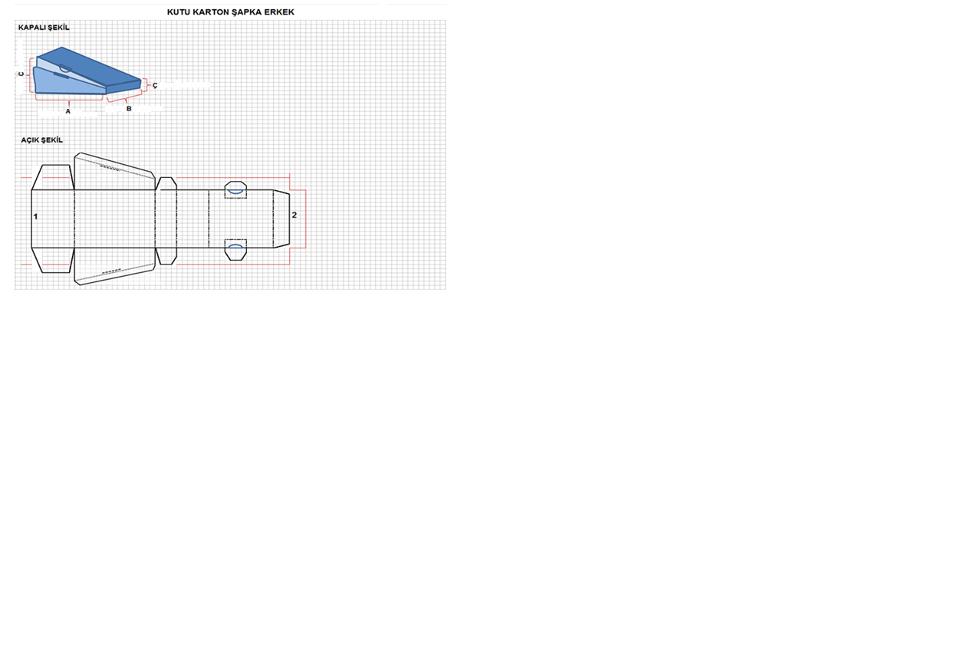

**Şekil-3:** **Kutu Karton Şapka Erkek Etiketi**

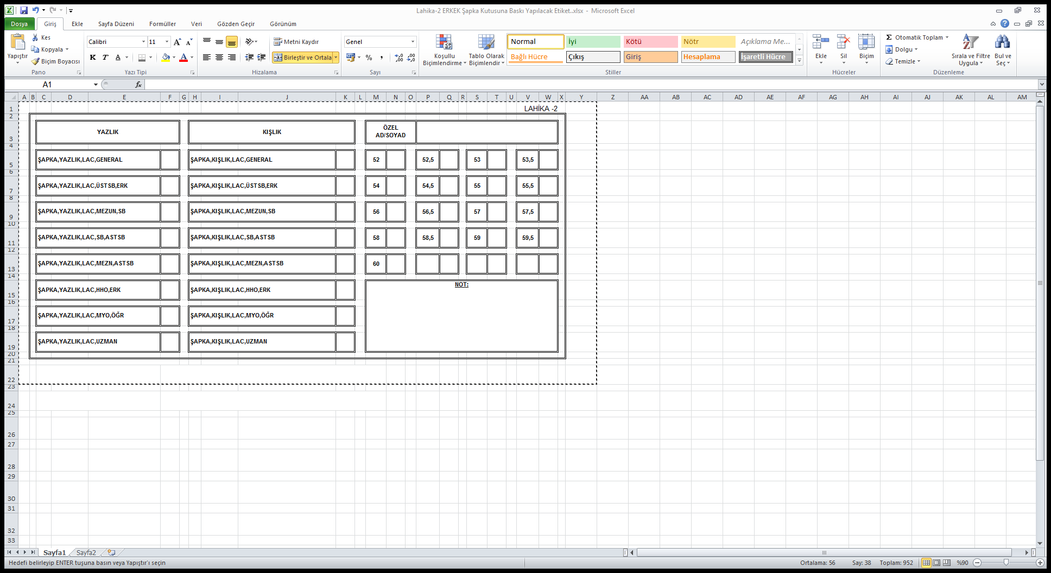

**Şekil-4 : Kutu Karton Şapka Bayan Ölçüm Yeri ve Şekli**

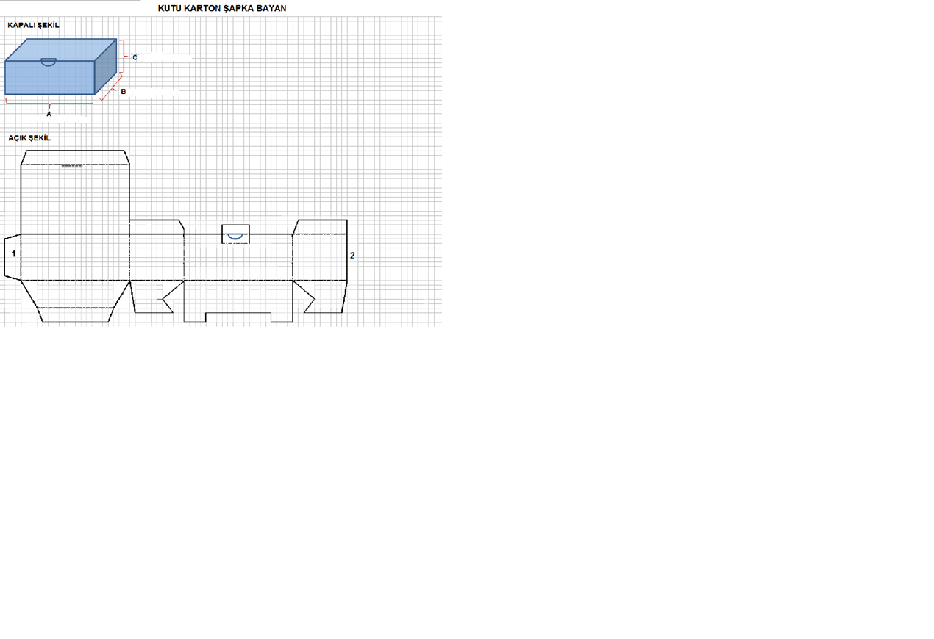

**Şekil-5 : Kutu Karton Şapka Bayan Etiketi**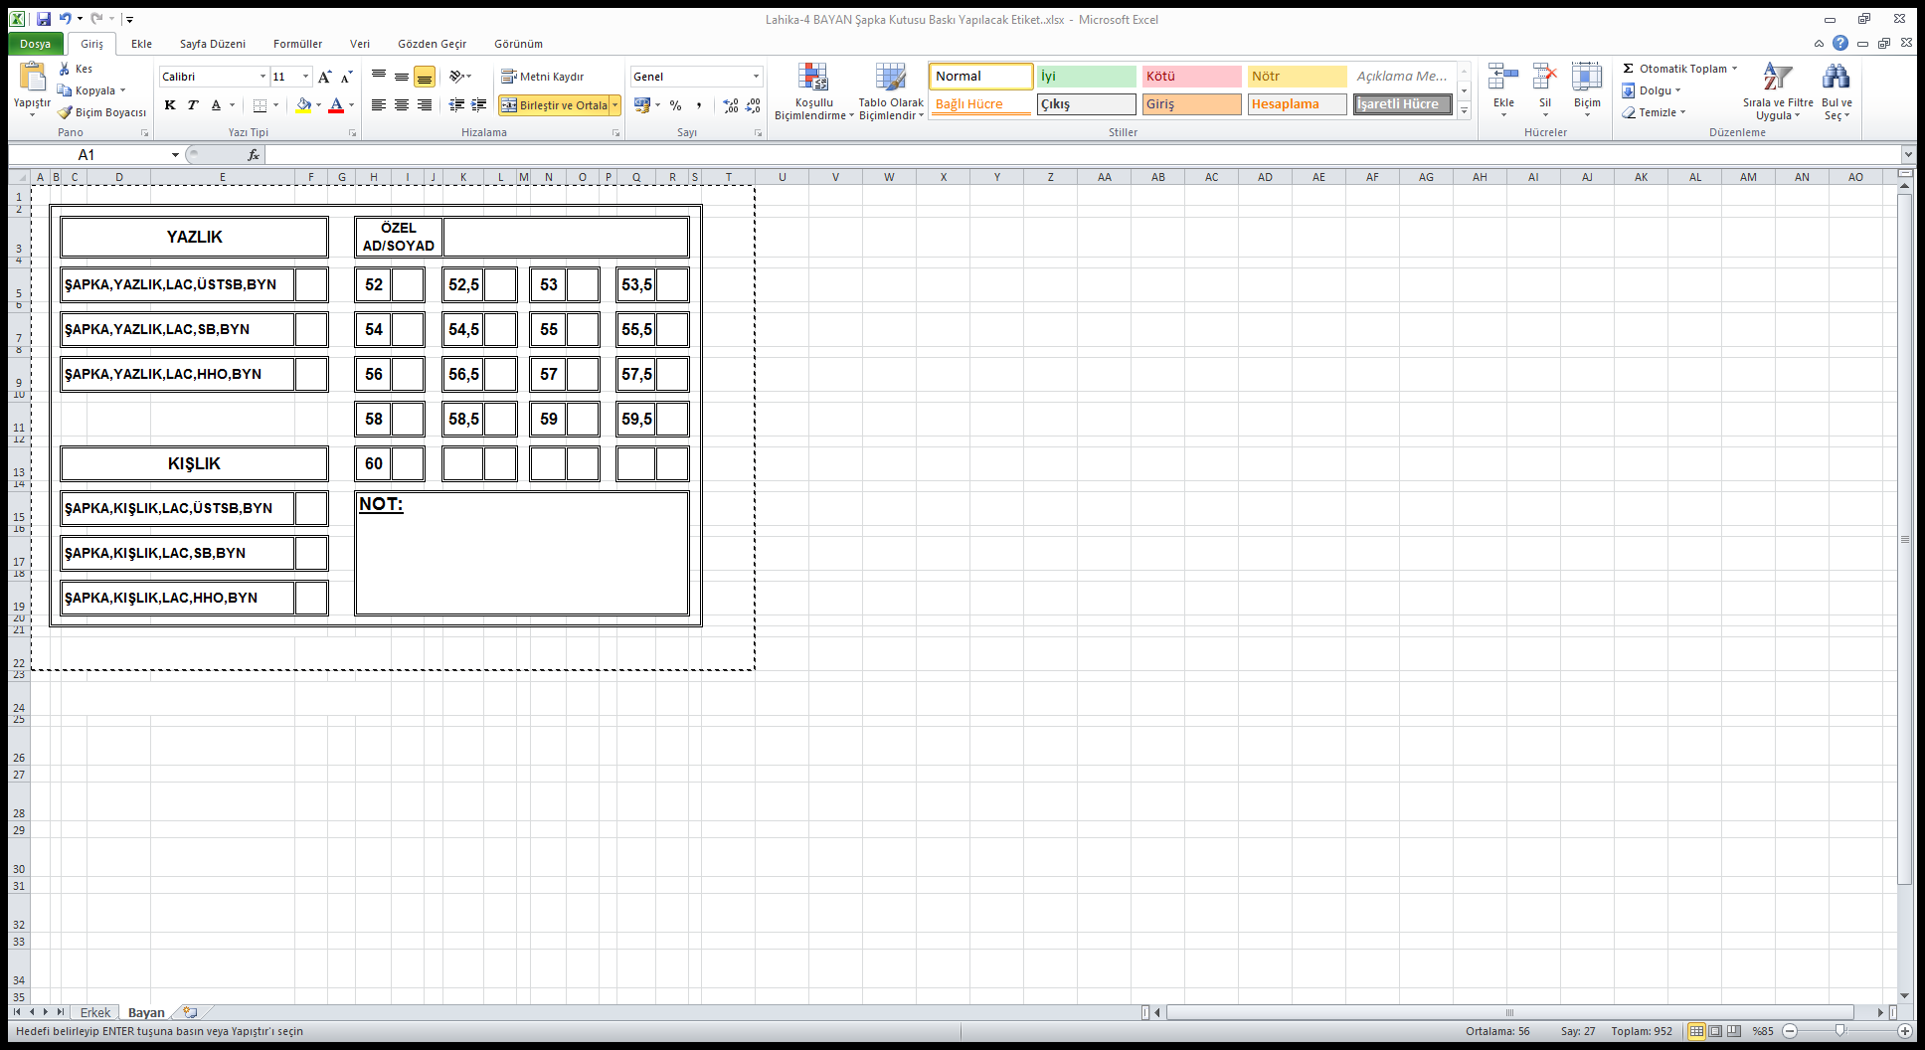

İŞ ORTAKLIĞI BEYANNAMESİ

İhale kayıt numarası: 2022/193798

**Hava Dikimevi Müdürlüğü Etimesgut/ANKARA** tarafından alıma çıkarılmış bulunan **3 Kısım 7 Kalem** **Üretime Yönelik Kutu Alımı** işine müşterek teklif vermek ve söz konusu iş uhdemize kaldığı takdirde sözleşme akdedilerek işin ifası ve bitirilmesi amacı ile özel bir ortaklık kurmuş bulunuyoruz. Alımın üzerimizde kalması halinde ortaklık sözleşmesi, sözleşme imzalanmadan önce noterliğe tasdik ettirilerek idareye verilecektir. İş ortaklığımızın pilot ortağı, işin bitimine kadar *[pilot ortağın adı]*’ dır.

Pilot ortağın iş ortaklığımızı her konuda temsile tam yetkili olduğunu, vermiş olduğumuz müşterek teklif neticesinde iş üzerimizde kaldığı takdirde sözleşmenin bütün ortaklarca müştereken imza edileceğini ve akdedilecek sözleşme ile ilgili diğer bütün hususlarda pilot olarak göstermiş olduğumuz ortağımızın, ortaklığımız nam ve hesabına hareket etmeye tam yetkili olacağını, her birimizin akdolunacak sözleşmenin konusuna ve kapsamına girecek işlerin ve taahhütlerin ve sözleşmeden doğup da ortaklığımıza yönelecek yükümlülüklerin yerine getirilmesinden müştereken ve müteselsilen sorumlu olacağımızı ve iş sonuna kadar kurduğumuz özel ortaklıktan ayrılmayacağımızı; aksi takdirde sözleşmenin feshi, kesin teminatın gelir kaydı hususlarında **Hava Dikimevi Müdürlüğü Etimesgut/ANKARA** yetkili olacağını, sözleşme konusu işin tamamlanmasından önce pilot ortak dışındaki ortaklardan herhangi birinin ölümü, iflası, ağır hastalığı, tutukluluğu veya özgürlüğü kısıtlayıcı bir cezaya mahkum olması veya dağılması gibi durumlarda, pilot ortak ve iş ortaklığının geri kalan diğer ortaklarının teminat da dahil işin bütün yükümlülüklerini ve sorumluluklarını üzerine alacağını ve işi bitireceğini, beyan, kabul ve taahhüt ederiz.

|  |  |  |  |  |  |
| --- | --- | --- | --- | --- | --- |
| Sıra no | Ortağının adı ve soyadı/ticaret unvanı | TC Kimlik Numarası (Gerçek Kişi)/Vergi Kimlik Numarası (Tüzel Kişi) | | Ortaklık oranı | Adresi |
|  |  |  |  |  |  |
|  |  |  |  |  |  |

|  |  |  |  |  |
| --- | --- | --- | --- | --- |
| PİLOT ORTAK | ÖZEL ORTAK | ÖZEL ORTAK | ÖZEL ORTAK | ÖZEL ORTAK |
| İmza | İmza | İmza | İmza | İmza |

**HAVA DİKİMEVİ MÜDÜRLÜĞÜNE**

İhale Kayıt Numarası : 2022/193798

İşin Adı **:** 3 Kısım 7 Kalem Üretime Yönelik Kutu Alımı

**1. Bu taahhütnamenin imza tarihi itibarıyla, 4734 sayılı Kanunun 11’inci maddesinin birinci** fıkrasının (g) bendinde belirtilen **“Terör örgütlerine iltisakı yahut bunlarla irtibatı olduğu, Milli İstihbarat Teşkilatı veya Emniyet Genel Müdürlüğü tarafından bildirilen gerçek ve tüzel kişiler”** listesi içerisinde **bulunmadığımızı** ve **terör örgütlerine iltisakımızın yahut irtibatımızın olmadığını beyan ediyoruz.** Bu durumda değişiklik olması halinde, idareye derhal bildirmeyi kabul ve taahhüt ediyoruz.

2. Tarafımızın 4734 sayılı Kanunun 11’inci maddesinin birinci fıkrasının (g) bendinde belirtilen **“Terör örgütlerine iltisakı yahut bunlarla irtibatı olduğu, Milli İstihbarat Teşkilatı veya Emniyet Genel Müdürlüğü tarafından bildirilen gerçek ve tüzel kişiler”** listesine alınması veya **terör örgütlerine iltisakımızın yahut irtibatımızın olduğunun** İdare tarafından **İl Emniyet Müdürlüğü, İl Jandarma Komutanlığı vb. kurumlara** yaptırılacak araştırmalar sonucu tespit edilmesi halinde, sözleşmemizin feshedileceğini, sözleşmemizin feshedilmesi nedeniyle herhangi bir hak ve alacak talebinde bulunmayacağımızı gayrikabili rücu kabul, Beyan ve taahhüt ediyoruz.

…/…/2022

Ad SOYAD/Unvan (Kaşe)

İmza

__________________________________________________________________________

1. Bu taahhütname şirket yetkilisi tarafından imzalanarak, ekine şirket yetkilisinin imza sirküleri eklenecektir. Yüklenicinin isteğine göre taahhütname noter onaylı verilebilir.

2. Yetkili kişi tarafından imzalanmalıdır. İş ortaklığı halinde taahhütname her bir ortak tarafından ayrı ayrı verilecektir.

TEDARİK TAAHHÜTNAMESİ

İhale Kayıt Numarası : 2022/193798

İşin Adı : **3 Kısım 7 Kalem** **Üretime Yönelik Kutu Alımı**

Yukarıda belirtilen alım konusu Mal/Hizmet alımı için hazırlayıp sunmuş olduğumuz yeterlilik dosyasını, idarenize teslim ettikten sonraki aşamada idare ve Mal/Hizmet alımına ait hiçbir bilgi ve belgeyi ifşa etmeyeceğimi taahhüt ederim.

**İSTEKLİNİN:**

**Adı:**

**Soyadı:**

**Ticaret Unvanı:**

**Tarih:**

**İmza:**